Proiect Baze de date multimedia

Studentă: Podeanu Ștefania Adriana

TAPI AN 1

Descrierea problemei

Acest proiect a fost creat cu scopul de a oferi informații folositoare pentru orice utilizator în drumețiile sale. Utilizatorul dorește să aibă o varietate de cunoștințe în călătoria lui începând de la locația unei atracții turistice și până la cautarea de cazări apropiate de obiectivul turistic sau aflarea povestilor,legendelor despre zona vizitată.

Utilizatorul urmărește sa redea în mod real, rapid și eficient detalii despre orice fel de zona cu atracții turistice, astfel încât acestea să fie prezentate într-o lumină cât mai clară.

Problema este reprezentată de o dezorganizare a informației, o cautare ineficienta și uneori informații incomplete despre anumite atracții turistice.

Soluția problemei prezentate anterior o reprezintă implementarea unei baze de date în care se va structura informațiile esențiale despre fiecare atracție turistică.

Diferențele dintre bazele de date deja existente și aceasta o constituie nu doar multitudinea de informații cât și gasirea mai ușoară a videoclipurilor, elementelor audio sau descrieri text ale unui obiectiv.

Această baza de date ajută orice utilizator intresat de excursii, drumeții sau curiozități despre anumite locuri de la noi din țară, deoarece informațiile sunt fragmentate in funcție de criteriile principale de interes ale unui utilizator: trasee, cazari, povești, program, preț etc.

Diagrama Entitate Legatura (ED)

Pentru a soluționa problema cerută de utilizator se va trece la etapa de proiectare a bazei de date conceptuale, în care informațiile adunate în faza de analiză sunt folosite pentru a dezvolta în continuare o descriere la un nivel mai abstract a datelor din baza de date și a constrângerilor valabile pentru aceasta.

Scopul principal al acestei etape este de a creea o descriere simplă a datelor  de care se va ține cont de criteriile principale  de alegere a unei atracții turistice din punctul de vedere al oricarui utilizator.Pentru această etapă s-a folosit modelarea Entitate-Legatura, cu ajutorul căruia am construit diagrama asociată.

Tabelele principale care fac referire la cerințele utilizatorului sunt: ATRACTII TURISTICE, LOCATII, TRASEE, CAZARI, FISIERE MEDIA, iar tabele adiacente care fac referire la alte preferințe sunt: POVESTI, RECENZII, PRETURI, PROGRAM.

De asemenea, putem prezciza faptul că fiecare entitate conține cate o cheie primară care determină o mai bună cautare a unei anumite atractii turistice unice cu anumite specificații caracteristice.

Multimi Entități -descrieri și legături

Mulțimea entitate ATRACTII TURISTICE se refera la toate obiectivele turistice existente din țară pe care le poate vizita un utilizator, are mai multe atribute specifice dintre care în figură am inclus: cod_atractie(cheie primară), denumire și descriere.

Mulțime entitate LOCATII descrie pentru fiecare atracție turistică unde se regăsește aceasta. În diagramă am inclus: id_locatie (cheie primară),regiune, județ, coordonate,localitate.

Mulțime entitate TRASEE contureaza faptul că o atracție turistică poate beneficia de mai multe căi de acces.Această entitate este desenată cu atributele specifice: cod_traseu (cheie primară), denumire_traseu, descriere, durata_parc.

FISIERE MEDIA sunt tratate într-o entitate separată cu atributele: id_fisier (cheie primară), titlu, descriere și face legătura dintre toate tipurile de fișiere existente pentru atracțiile turistice regăsite în entități separate.

Entitatea IMAGINI conține atribute precum cod_imagine(cheie primară), imagine_oid, dimensx, dimensy.

Asemanator au fost create si entitătile VIDEO, AUDIO și ARTICOLE_DOC, cu exceptia faptului că la fișiere AUDIO am integrat atributul durată.

Etapa de dezvoltare a proictului cu tema: Atractii turistice a adus modificări ulterioare asupra bazei de date proiectate inițial și implicit a diagramei Entitate Legatură.Pentru a avea o viziune mai clară a lucrurilor am adaugat diagrama construită.

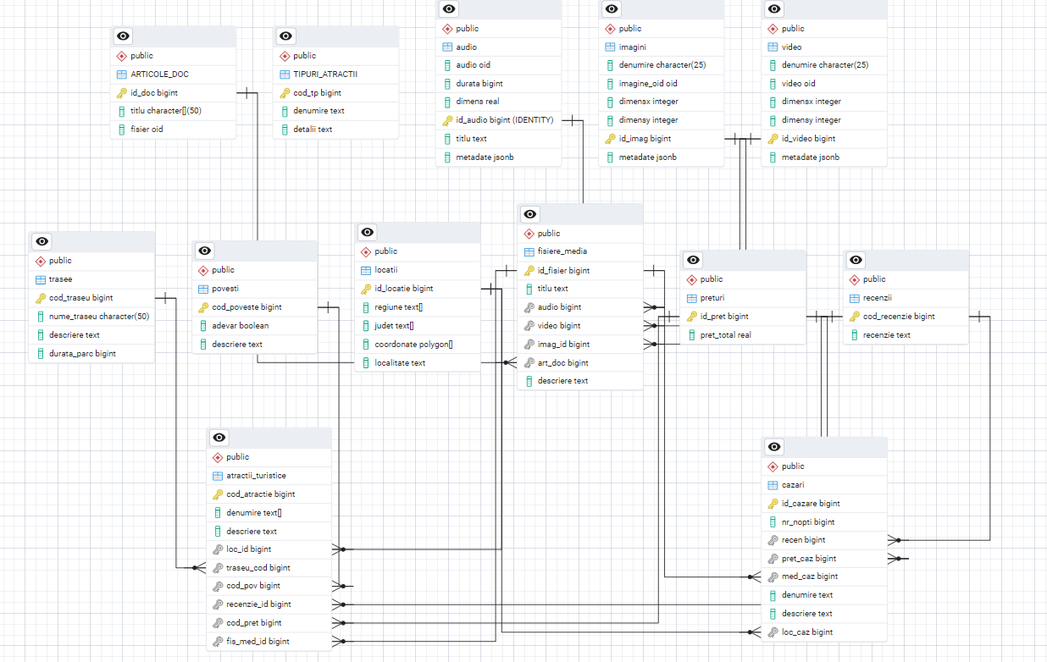

**Interogari efectuate asupra bazei de date**

**Cerință:** Să se selecteze toate fișierele media ale cazărilor care au un pret mai mic de 500 lei pe mai mult de două nopti.

**Interogare și rezultat:**

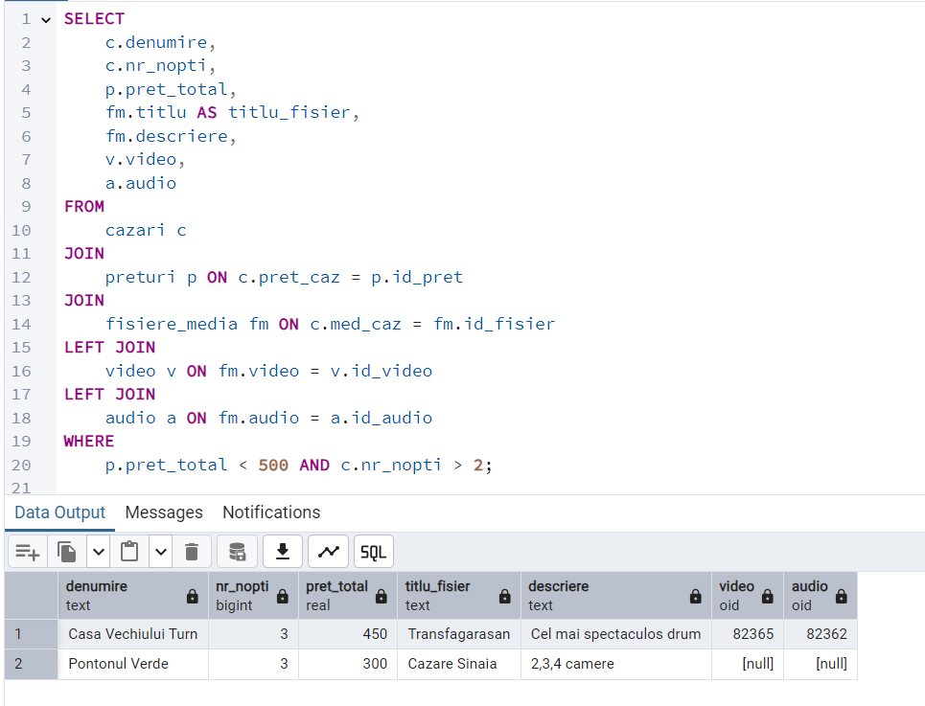

**Cerință:**

Să se afișeze lista de cazări împreună cu detalii despre acestea, ordonate descrescator după prețul total.

**Interogare și rezultat:**

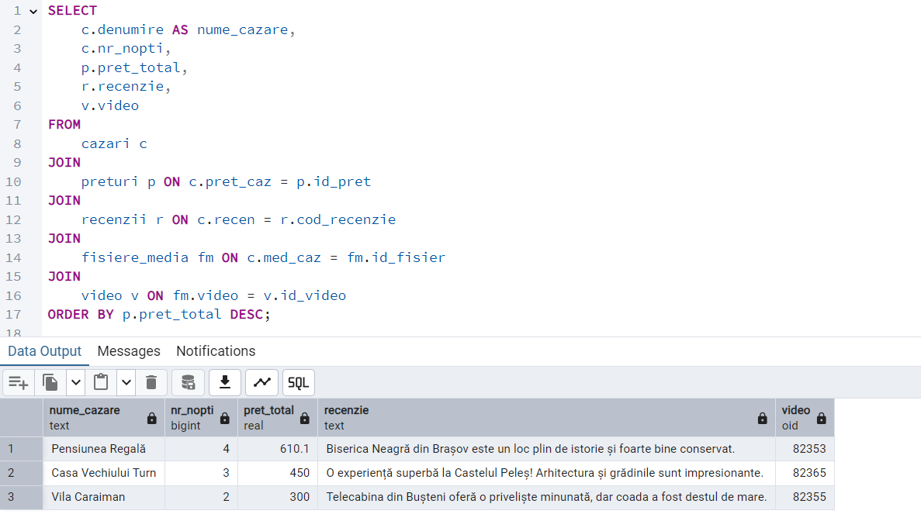

**Cerință:**

Să se afișeze fisierele media care se gasessc pentru o anumită atracție turistică selectată.

**Interogare:**

